**Тема:** оригами «Зайчик»

**Цель:** научить делать оригами заяц/ проговорить слова: бег, прыжок, прыгать, соревноваться, выше, дальше, быстрее, победа.

**Задачи:** формировать умение детей складывать лист бумаги в разных направлениях, разными способами.  Развивать конструктивное мышление, творческое воображение, художественный вкус.

**Группа:** подготовительная

**Оборудование:** Квадрат цветной бумаги 15=15 и цветная бумага для мелких деталей.

**Ход занятия:**

1. 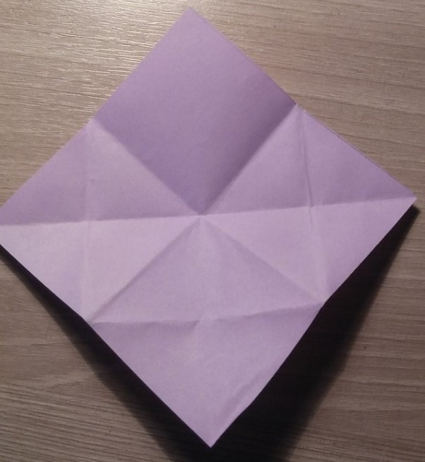

2.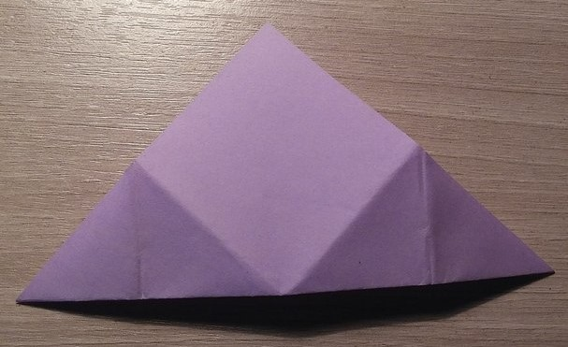

3.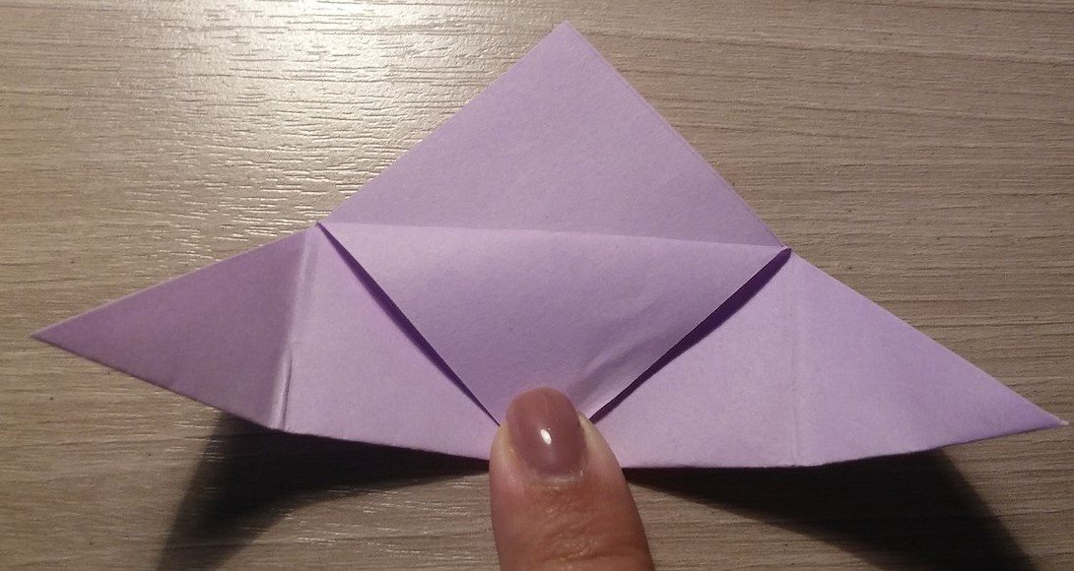

4.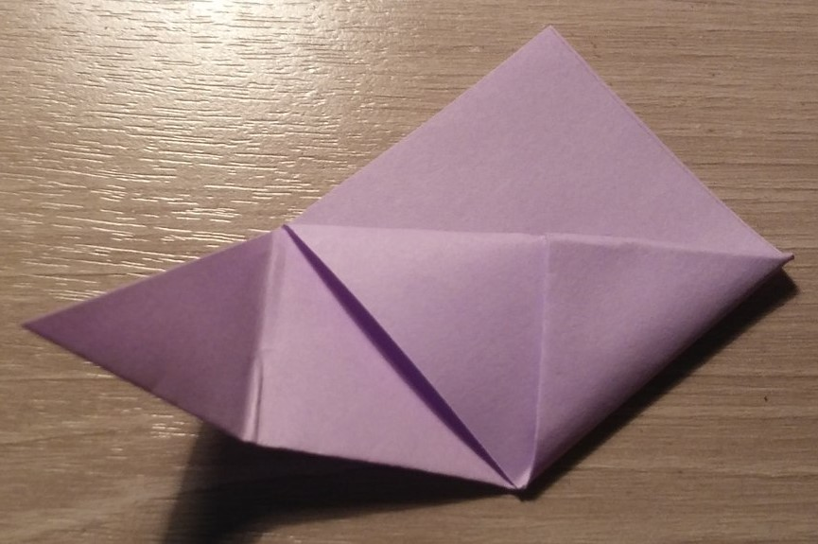

5. 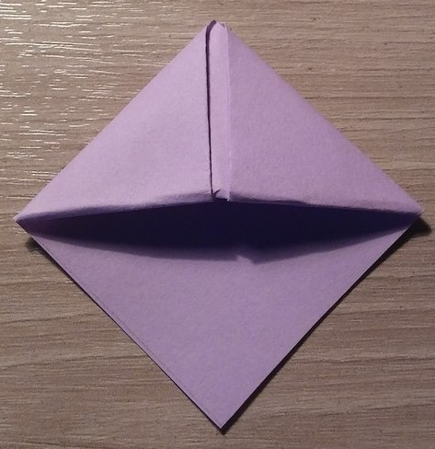

6. 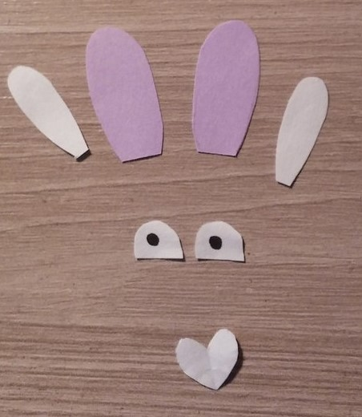

7.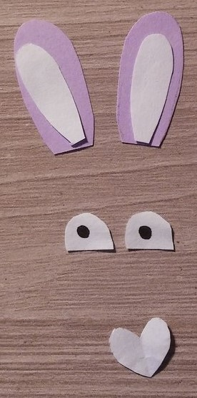

8. 